３年 エンドボール
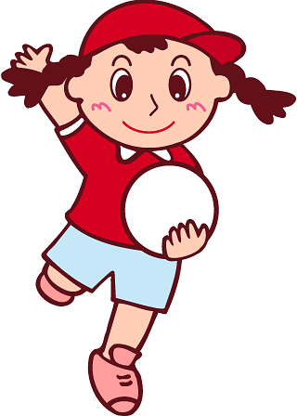
ねらい 自分のチームの攻め方や守り方を工夫したり，相手チームに
応じた作戦を工夫したりしながらエンドボールを楽しもう。

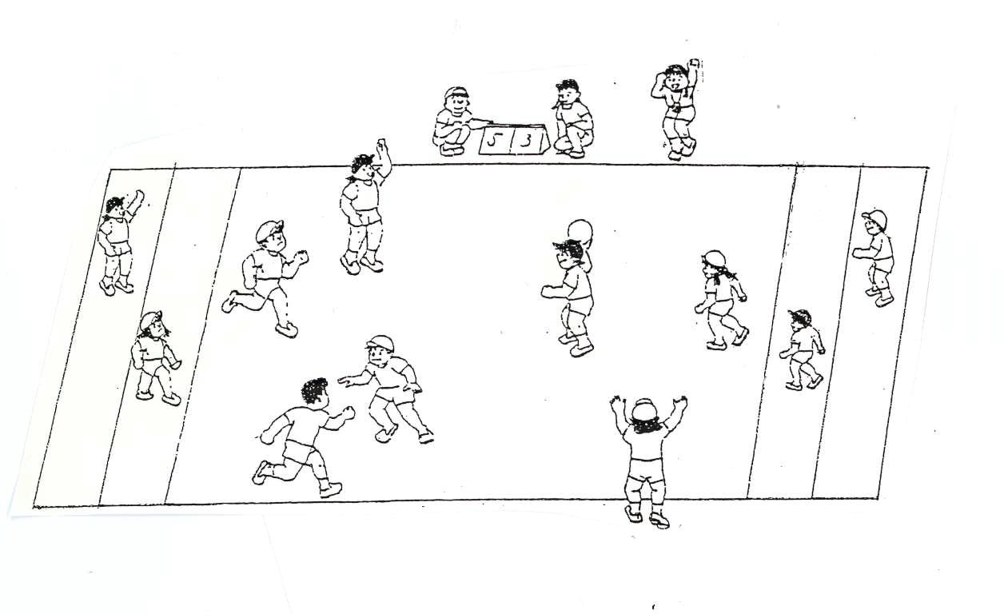
１ | ２ | ３ | ４～７ | ８ | ９ | １０
はじめ | 準 備 ・ 体 な ら し
 | A:赤―緑  B:青―黒  C:白ー黄 | A:黒―黄  B:赤―白  C:緑ー青 | 対抗戦Ⅰ | A:赤―青  B:黄―緑  C:白ー黒 | A:緑―白  B:黒―赤  C:青ー黄 | A:黒―緑  B:青―白  C:赤ー黄
 | A:赤―緑  B:青―黒  C:白ー黄 | A:黒―黄  B:赤―白  C:緑ー青 | チームの  時間 | A:赤―青  B:黄―緑  C:白ー黒 | A:緑―白  B:黒―赤  C:青ー黄 | A:黒―緑  B:青―白  C:赤ー黄
A:赤―青  B:黄―緑  C:白ー黒 | A:緑―白  B:黒―赤  C:青ー黄 | A:黒―緑  B:青―白  C:赤ー黄 | チームの  時間 | A:赤―緑  B:青―黒  C:白ー黄 | A:黒―黄  B:赤―白  C:緑ー青 | まとめ
A:赤―青  B:黄―緑  C:白ー黒 | A:緑―白  B:黒―赤  C:青ー黄 | A:黒―緑  B:青―白  C:赤ー黄 | 対抗戦Ⅱ | A:赤―緑  B:青―黒  C:白ー黄 | A:黒―黄  B:赤―白  C:緑ー青 | まとめ
チームでのまとめ・後片付け

チームのメンバー 準備の係
 | １ | ２ | ３ | ４ | ５ | ６ | ７ |  | ゴール
赤チーム |  |  |  |  |  |  |  |  | ゴール
白チーム |  |  |  |  |  |  |  |  | とくてんばん・タイマー
青チーム |  |  |  |  |  |  |  |  | ポートボール台
黄チーム |  |  |  |  |  |  |  |  | カード，ゲーム用ベスト
緑チーム |  |  |  |  |  |  |  |  | エンドライン
黒チーム |  |  |  |  |  |  |  |  | サイドライン

ゲームをしよう
１．進め方 整列→あいさつ→前半→交代→後半→整列→あいさつ
・時計係は「始め」と「終わり」をはっきり言う。
・ゲームの時間は，前半５分・後半５分。
２．人数
・フォワード・・・３人（みんな，どのゲームも前半か後半に必ず出る。）
・得点係・・・１人（ゲームに出るときは，交代する。）
・時計係・・・１人（交代して，相手チームの人といっしょにする。）
３．ルール
①じゃんけんで勝ったチームが，コートの中央からパスをして始める。
（後半は，前半の反対のチームから始める）
②ボールがゴールに入れば１点。
③得点後は，相手チームの人がコートの中央からパスをして始める。
④ラインからボールが出たときは，出したチームの相手チームの人が，ボールの出た所からパスをして始める。
⑤体当たりしたり，ぶつかったりしたりしてはいけない。

ルールを変えたりつけたしたりするときは，みんなと先生で相談して決める。

